能 力 提 升
一、选择题
1．tan(α＋β)＝，tan(α－β)＝，则tan2α＝( )
A. B.
C. D.
[答案] D
[解析] tan2α＝tan[(α＋β)＋(α－β)]
＝＝＝.
2．(2013长春二模)在△ABC中，若tanAtanB＝tanA＋tanB＋1，则cosC的值是( )
A．－ B.
C. D．－
[答案] B
[解析] 由tanA·tanB＝tanA＋tanB＋1，可得＝－1，即tan(A＋B)＝－1，∵A＋B∈(0，π)，∴A＋B＝，则C＝，cosC＝.
3．在△ABC中，若0<tanBtanC<1，则△ABC是( )
A．锐角三角形 B．钝角三角形
C．直角三角形 D．形状不能确定
[答案] B
[解析] ∵0<tanBtanC<1，∴B，C均为锐角，
∴<1，∴cos(B＋C)>0，
∴cosA<0，∴A为钝角．
4．已知tanα、tanβ是方程x²＋3x＋4＝0的两根，且－<α<，－<β<，则α＋β的值为( )
A. B．－
C.或－ D．－或
[答案] B
[解析] 由韦达定理得
tanα＋tanβ＝－3，tanα·tanβ＝4，
∴tanα<0，tanβ<0，
∴tan(α＋β)＝＝＝
又－<α<，－<β<，且tanα<0，tanβ<0
∴－π<α＋β<0，∴α＋β＝－.
5．(2011～2012·长春高一检测)tan(－θ)＋tan(＋θ)＋tan(－θ)tan(＋θ)的值是( )
A. B.
C．2 D.
[答案] A
[解析] ∵tan＝tan(＋)
＝tan[(－θ)＋(＋θ)]
＝
∴＝
即tan(－θ)＋tan(＋θ)
＝－tan(－θ)·tan(＋θ)，
∴tan(－θ)＋tan(＋θ)＋tan(－θ)·tan(＋θ)＝.
6．在△ABC中，若tanB＝，则这个三角形是( )
A．锐角三角形
B．直角三角形
C．等腰三角形
D．等腰三角形或直角三角形
[答案] B
[解析] 因为△ABC中，A＋B＋C＝π，
所以tanB＝
＝＝，
即＝，
∴cos(B＋C)＝0，∴cos(π－A)＝0，∴cosA＝0，
∵0<A<π，∴A＝，
∴这个三角形为直角三角形，故选B.
二、填空题
7．(2013广西联考)已知sinx＝，x∈(，)，则tan(x－)＝________.
[答案] －3
[解析] ∵x∈(，π)，sinx＝，∴x∈(，π)
∴cosx＝－，∴tanx＝－
tan(x－)＝＝＝－3.
8．已知tan＝，tan＝－，则tan＝________.
[答案]
[解析] tan＝tan
＝＝.
9．(2013山东潍坊高一期末)如果tan(α＋β)＝，tan(β－)＝，那么tan(α＋)＝________.
[答案]
[解析] tan(α＋)＝tan[(α＋β)－(β－)]
＝＝＝.
三、解答题
10．(2011～2012·学军高一检测)已知△ABC中，tanAtanB－tanA－tanB＝.求C的大小．
[解析] 依题意：＝－，
即tan(A＋B)＝－，又0<A＋B<π，
∴A＋B＝，∴C＝π－A－B＝.
11．如图所示，在平面直角坐标系xOy中，以Ox轴为始边作两个锐角α、β，它们的终边分别与单位圆相交于A、B两点，已知A、B的横坐标分别为、.
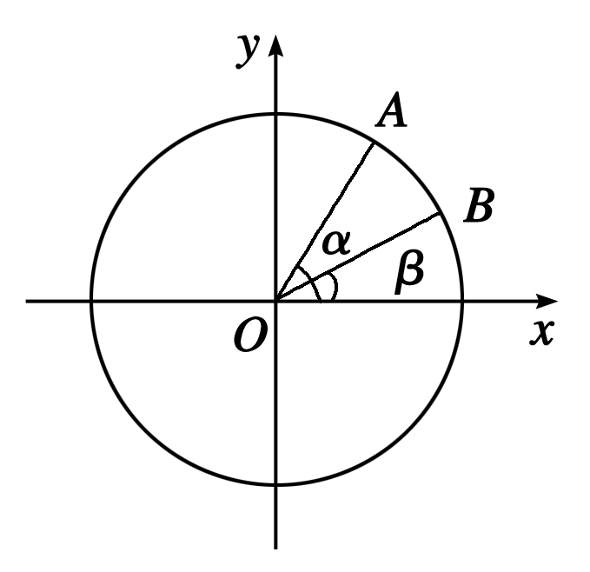
求：(1)tan(α＋β)的值；
(2)α＋2β的值．
[解析] 由已知得cosα＝，cosβ＝.
又α，β是锐角．
则sinα＝＝，
sinβ＝＝.
所以tanα＝＝7，tanβ＝＝.
(1)tan(α＋β)＝＝＝－3.
(2)tan(α＋2β)＝tan[(α＋β)＋β]
＝
＝＝－1，
又α、 β是锐角，则0<α＋2β<，
所以α＋2β＝.
12．已知A、B、C是△ABC的三内角，向量m＝(－1，)，n＝(cosA，sinA)，且m·n＝1.
(1)求角A；
(2)若tan＝－3，求tanC.
[解析] ∵(1)m·n＝1，
∴(－1，)·(cosA，sinA)＝1，
即sinA－cosA＝1,2sin＝1.
∴sin＝.
∵0<A<π，∴－<A－<.
∴A－＝，即A＝.
(2)由tan＝＝－3，
解得tanB＝2.
又A＝，∴tanA＝.
∴tanC＝tan[π－(A＋B)]＝－tan(A＋B)
＝－＝－＝.

